Человек и Лев затеяли спор – кто из них важнее.Человек утверждал, что люди — наивысшие существа, и превосходят львов во всём, а Лев не соглашался, и твердил обратное.

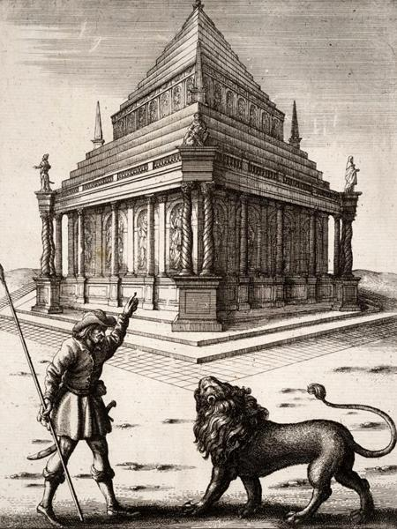
«Смотри! — воскликнул Человек, указывая на статую льва пронзённого копьём, — Вот как мы, люди, поступаем с царём зверей!» Но Лев оскалил клыки и резонно возразил:«Твой скульптор был человек. И если бы лев изваял статую, он бы, конечно, изобразил, как лев разрывает человека на куски!».Так что, будь скромнее, и помни: хвастовство до добра не доведёт.
Иллюстрации: Вацлав Холлар.

